МИНИСТЕРСТВО ПРОСВЕЩЕНИЯ И НАУКИ КБР
ГОСУДАРСТВЕННОЕ БЮДЖЕТНОЕ УЧРЕЖДЕНИЕ
ДОПОЛНИТЕЛЬНОГО ОБРАЗОВАНИЯ
«ЭКОЛОГО-БИОЛОГИЧЕСКИЙ ЦЕНТР»

«Особенности размножения
самшита вечнозеленого (Buxus sempervirens L.)
летними зелеными черенками в условиях г. о. Нальчик»

Выполнила: Кужонова Самира Жантемировна
уч-ся 11 класса

Руководитель: Таумурзаева Ирина Тахировна,
п.д.о. ГБУ ДО «ЭБЦ»
Научный консультант: Яхтанигова Жанна Мухарбиевна,
зам.директора по УВР ГБУ ДО «ЭБЦ»

Нальчик 2026 г

ОГЛАВЛЕНИЕ

ВВЕДЕНИЕ………………………………………………………………………. | 3
ГЛАВА I. Обзор литературы………………………………………………. | 5
1.1. Краткая морфологическая характеристика вида, ареал…………………...  1.2. Из истории использования самшита вечнозеленого (Buxus sempervirens L.) ………………………………………………………………………………….  1.3. Размножение самшита вечнозеленого зелеными черенками…………….. | 5  5  6  7
ГЛАВА II. Характеристика района исследований.  Материалы и методы ……………………………….…………………... | 10
2.1. Природно-климатическая характеристика района исследований………... | 10
2.2. Материал и методы исследований…………………………………………. | 10
ГЛАВА III. РЕЗУЛЬТАТЫ ИССЛЕДОВАНИЙ И ИХ ОБСУЖДЕНИЕ……... | 14
3.1. Учет приживаемости черенков самшита …………………………….…... | 14
3.2. Морфобиологическая оценка саженцев самшита ………………………. | 17
3.3. Оценка заселенности посадок самшита огневкой………………………… | 20
ВЫВОДЫ…………………………………………………………………………. | 20
СПИСОК ЛИТЕРАТУРЫ……………………………………………………….. | 22
Приложение…………………………………………………………………… 23
Введение
Актуальность работы. Самшит - декоративное хвойное растение, широко используемое в ландшафтном дизайне, в живых изгородях и для оформления территорий. Его эстетическая привлекательность и долговечность делают его востребованным. Размножение черенками - экономичный и быстрый способ получения новых растений с сохранением сортовых признаков. Особенности летнего размножения важны для увеличения численности самшита. Город Нальчик, как центр курортов и туризма, характеризуется климатическими условиями, позволяющими развивать местное садоводство и ландшафтный дизайн.
В научной литературе недостаточно информации, посвященной приемам подготовки маточных растений и растительного материала к размножению в целом, и об особенностях размножения самшита именно летними зелёными черенками в условиях региона, что делает исследование актуальным и важным для практики. Недостаточное внимание уделяется и использованию приемов, способствующих повышению выживаемости размножаемых растений, особенно на ранних этапах их развития. Результаты проведенных исследований могут использоваться в садоводческих хозяйствах, питомниках, ландшафтных предприятиях для повышения эффективности размножения и улучшения качества посадочного материала.
Исследования были проведены в 2024-2025 гг. на опытном участке ГБУ ДО «Эколого-биологический центр» Минпросвещения КБР (г.о. Нальчик 43°29′07″ с. ш., 43°36′25″ в. д.).
Цель данной работы заключается в выявлении оптимального срока летнего укоренения черенков самшита вечнозеленого (Buxus sempervirens L.) в условиях г.о. Нальчик.
Задачи исследования:
1. Заложить контрольную делянку черенков самшита вечнозеленого (весенняя посадка) и опытные летние делянки с зелеными полуодревесневшими черенками.
2. Изучить морфологические и биологические особенности самшита вечнозеленого в условиях опыта.
3. Определить оптимальные сроки для зеленого черенкования самшита в летний период.
4. Провести визуальную оценку опытных посадок перед зимовкой.
5. Дать сравнительную оценку результатам исследования.

Теоретическая и практическая ценность работы, новизна. Проведенные исследования позволят установить наиболее благоприятный период для черенкования самшита вечнозеленого в условиях г.о. Нальчик.
Теоретическая ценность:
- Расширение научных данных о морфологических и физиологических особенностях самшита, влияющих на укоренение черенков в условиях конкретного региона.
- Пополнение знаний о методах и условиях эффективного летнего черенкования вечнозеленых кустарников, в частности, самшита.
- Обоснование биологических механизмов и факторов, способствующих успешному размножению этим способом в условиях региона.
Практическая ценность:
- Разработка конкретных рекомендаций для садоводов, питомников и ландшафтных предприятий по технологии размножения самшита летними зелеными черенками, адаптированной к климату г.о. Нальчика.
- Повышение эффективности и экономичности способов получения посадочного материала самшита, что способствует развитию декоративного садоводства и озеленения.
- Возможность использования полученных данных для расширения ассортимента и увеличения масштаба распространения самшита в ландшафтных работах региона, а также в розничной продаже растений.
Новизна работы: впервые в условиях г.о. Нальчика осуществлено систематическое исследование особенностей зелёного летнего черенкования самшита вечнозеленого (Buxus sempervirens L.).

ГЛАВА I. Обзор литературы

1.1. Краткая морфологическая характеристика вида, ареал.

Самшит (лат. Buxus) - род растений семейства Cамшитовые, медленнорастущие вечнозеленые кустарники и деревья, вырастающие до высоты от 2 до 12 м (изредка до 15 м). По данным сайта The Plant List, род насчитывает 104 вида. [10].  Рис.1 Самшит вечнозеленый (Buxus sempervirens L.) (из книги О. В. Томе Flora von Deutschland, Österreich und der Schweiz, 1885) [10]. | 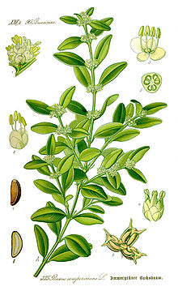

Вид самшит колхидский, или кавказский (Buxus colchica Pojark.) признан синонимом вида самшит вечнозелёный (Buxus sempervirens L.) [10].
Листья-супротивные, от эллиптических до почти округлых, цельнокрайние, кожистые. цветки мелкие, однополые, в пазушных соцветиях, ароматные. Плод-трёхгранная коробочка, которая при созревании растрескивается и разбрасывает чёрные блестящие семена.
Распространение и экология. Самшиты весьма неприхотливые растения: они растут на каменистых осыпях, на опушках лесов, в кустарниковых зарослях и тёмных лиственных лесах. Очень теневыносливы, но и теплолюбивы, в природе обитают на слабокислых почвах, предпочитают известковые. Растут медленно, доживая до 500 лет. очень теневыносливы, не страдают и от полного освещения. [1].
Ареал рода Cамшит (Buxus). Существует три крупных ареала: африканский, центрально-американский, евро-азиатский. [10].
В России на Черноморском побережье Краснодарского края и Кавказа в ущельях и долинах рек во втором ярусе широколиственных лесов растёт один вид - Самшит колхидский (Buxus colchica). Самшит колхидский занесен в Красную книгу Российской Федерации.
С посадочным материалом для олимпийских строек была завезена cамшитовая огнёвка Cydalima perspectalis (Walker, 1859), опасный инвазивный вредитель (рис.2.), в результате чего тисо-самшитовая роща и другие насаждения самшита на Кавказе находятся под угрозой полного уничтожения [9].

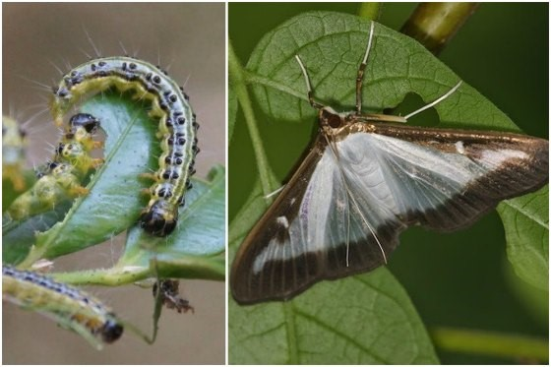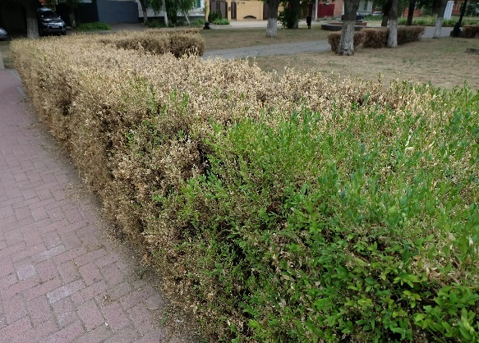
Рис.2. Бабочка самшитовая огневка и ее гусеница
(источник https://npbp.by/about/news/vblizi-belovezhskoy-pushchi-ochag-samshitovoy-ognevki/)

Уникальный самшитовый лес расположен на территории Цицинского лесничества в республике Адыгея, имеет статус участка с заповедным режимом охраны. Самшит на его территории (около 200 га.) за истекшее десятилетие практически изъеден гусеницами самшитовой огневки.
Самшитовая роща есть в городе Сочи и в Абхазии недалеко от города Пицунда. в Абхазии есть фразеологический оборот «даже самшит не помнит»: так говорят о событиях, которые произошли очень давно [10].
Ареал самшита в России постоянно сокращается вследствие рубок. особенно большие территории самшитовых реликтовых лесов пострадали осенью 2009 года при строительстве олимпийской дороги Адлер-Красная поляна. В районе Сочи с 2012 г. по 2019 г. погибло 99% самшита [11].
По данным природоохранной организации “НАБУ- Кавказ” по состоянию на август 2017 года в России оставалось только 5,5 га самшитовых лесов [8].

1.2. Из истории использования самшита вечнозеленого
(Buxus sempervirens L.)

В настоящее время при проектировании любого города пользуются нормами озеленения, которые дифференцируют в зависимости от размера города и климатических условий. Для курортных городов России существует отдельная норма и она составляет 15 м² на одного жителя. При подборе ассортимента растений также учитывают почвенные условия, влажность воздуха, отношение растений к инсоляции, газостойкость, размеры растений, наличие колючих частей и многое другое Самшит достойно отвечает этим требованиям, и, являясь представителем вечнозеленых растений, который к тому же хорошо переносит стрижку (приложение 1, рис.1), находит большой спрос при оформлении садово-парковых насаждений пейзажной и симметричной планировки [7].
Знание о теневыносливости пород очень важны как при создании зеленых насаждений (затенение территории зданиями, ориентация участка), так и при выращивании растений в питомниках, где их светолюбие учитывается в схемах посадки, в подборе пород.
Минимальная освещённость, которой могут довольствоваться листья самшита, в долях от полного солнечного освещения составляет 1/100 [3].

1.3. Размножение самшита вечнозленого зелеными черенками

В природе самшит размножается семенами и вегетативно. в культуре размножаются обычно весенними и летними черенками, так как семена имеют очень длительный период покоя. [10].
По сравнению с семенным способом размножения вегетативные способы размножения декоративных древесно- кустарниковых растений используются реже. Однако нередко они являются единственными, позволяющими сохранить фенотипические особенности ценных форм растений. Вегетативными способами размножения, в частности черенкованием, можно достичь быстрого хозяйственного эффекта. Черенки делятся на одревесневшие и зеленые [3].
Типы зелёных черенков. В практике вегетативного размножения растений используют различные типы зеленых черенков. В зависимости от степени одревеснения побега зелёные черенки делят на травянистые и полуодревесневшие. Травянистые зелёные черенки чаще используют при размножении цветочных растений, а полуодревесневшие, отличающиеся эластичностью, - при размножении плодовых, ягодных и декоративных кустарниковых культур. [6].
Известно, что черенки, взятые из разных мест дерева или кустарника, неодинаково проявляют способность к образованию корней. Так, черенки, заготовленные из осевых побегов, укореняются слабее чем, чем из боковых. Для боковых побегов характерно накопление большего количества углеводов по сравнению с азотом. [6].
Классификация черенков по укореняемости. У зелёных черенков одних видов растений регенерация придаточных корней выражена хорошо, у других - слабо. По этому показателю растения делят на:
легкоукореняемые (2-4 недели),
среднукореняемые (4-6 недель)
трудноукореняемые.(6-8 и более недель).
Черенки самшита относят к среднеукореняемым [6].
В итоге многолетних исследований учёными разных стран выявлены общие обязательные требования к состоянию черенкуемых растений и условиям среды в период укоренения, соблюдение которых обеспечивает высокую укореняемость зеленых полуодревесневших черенков. Эти требования следующие:
- побеги должны быть в состоянии полуодревеснения;
- листовая поверхность должна быть ограничена;
- влажность субстрата укоренения и окружающего воздуха должна обеспечивать высокую обводненность тканей;
- условия освещения должны обеспечить возможно высокий уровень фотосинтеза;
- для укоренения каждого вида растений необходимо использовать наиболее подходящий субстрат
- температура окружающего воздуха не должна превышать 10-20°C [5].
Для размножения растений зелёными (летними) черенками используют побеги текущего года, закончившие или заканчивающие свой рост, но ещё не успевшие одревеснеть и находящиеся в состоянии полуодревеснения. Морфологическое состояние полуодревеснения характеризуется тем, что основание побега стало твёрдым, а вершина ещё травянистая. Середина побега гибкая, имеет зелёную окраску. Зелёные черенки имеют длину 5-7 см, в зависимости от размера междоузлий [1].
Состояние полуодревеснения определяют по внешнему виду побегов. Но, помимо визуального определения, рекомендуют учитывать календарные сроки взятия зеленых черенков: в средней полосе европейской части нашей страны для лиственных - это 10-25 июня, на Черноморском побережье Кавказа - в мае и июне [5].
Английский садовод Филип Мак-Миллан Броуз, опытный специалист и преподаватель пишет, что из растущих побегов нарезают черенки длиной 10—15 см, нижний срез делают под узлом, а нежные верхушки обламывают. С нижней трети черенка удаляют листья; на трудноокореняемых черенках делают неглубокий вертикальный надрез. Черенок обрабатывают регулятором роста, стимулирующим корнеобразование. [4].
У вечнозеленых кустарников (олеандр, бересклет японский, самшит, жасмин, жимолость блестящая) черенки хорошо укореняются в условиях открытого грунта, посаженые черенки притеняют. На 1 квадратный метр высаживают до 200 черенков. После посадки их ежедневно поливают и опрыскивают водой [3].
Классическим субстратом до недавнего времени для всех пород был мелкозернистой речной песок, который перед посадкой черенков промывали и прокаливали. К нему нередко подмешивали торф, для улучшения аэрации, придания легкости субстрату. В настоящее время в субстраты для укоренения примешивают вермикулит, перлит, мелкий керамзит [5].
В начале шестидесятых годов ручной полив на производственных предприятиях заменён на механизированный, стали применять установки искусственного тумана, которые предназначены для мелкодисперсного распыла воды с размером капель от 50 до 150 мкм. Зелёные черенки в период укоренения должны находиться в состоянии тургора. Необходимо свести до минимума транспирацию листьев, что достигается повышением относительной влажности воздуха и снижением температуры листа [6].
Обработка черенков регуляторами роста. Для улучшения корнеобразования у черенков широко применяют регуляторы роста. Особенно эффективна бета-индолил-3-масляная кислота (ИМК).
Разработка технологии зелёного черенкования на основе применения системы искусственного туманообразования, синтетических регуляторов роста, культивационных сооружений с плёночным покрытием значительно повысила эффективность размножения многих культур [6].

Глава II. Характеристика района исследований. Материалы и методы

2.1. Природно-климатическая характеристика района исследований
Климат города является климатом предгорной зоны с тёплым летом и прохладной малоснежной зимой. Относительная близость Главного Кавказского и Скалистого хребтов оказывает заметное влияние на формирование климата в городе. Характерной особенностью являются суточные колебания температуры воздуха, в основном в летнее время, связанные с местными горами и долинными ветрами (горные бризы). Среднегодовая температура воздуха составляет 10,5°С. Средние показатели температуры воздуха колеблются от +28°…+30° - в июле, до 0°… −2,5 °C - в январе. Среднегодовое количество осадков составляет около 640 мм. Среднегодовая относительная влажность составляет 75 %, достигая максимума в зимний период (85-86 %), минимума - летом (65-66 %). Близость города к системе горных хребтов со временем предопределила его хозяйственную специализацию, его значение как важнейшего курортно-рекреационного центра Северного Кавказа [12].

2.2. Материалы и методы исследований
Объект исследования – самшит вечнозеленый (Buxus sempervirens L.).
В работе использованы следующие методы:
Библиографический анализ - изучение литературных источников, научных публикаций и методических рекомендаций по размножению самшита и подобных кустарников для определения существующих подходов и подборка наиболее эффективных методов.
Морфологический и физиологический анализ - изучение морфологических характеристик растения, состояния черенков и условий их укоренения, а также проведение наблюдений за процессом укоренения.
Экспериментальные методы - проведение опытов по размножению самшита зеленными черенками в летний период с варьированием условий (обработка стимуляторами роста, температуры, влажности, состава среды). Использование партий черенков для определения наиболее эффективных сроков посадки.
Статистическая обработка данных - обработка результатов с помощью методов математической статистики для определения достоверности и надежности полученных данных.
Материал интервью собран в ходе бесед с сотрудниками МБУ «Горзеленхоз» и ГБУ ДО «ЭБЦ». Фотоматериал преимущественно авторский, собран в 2024-2025 годах на экспериментальной площадке учебно-опытного участка ГБУ ДО «ЭБЦ» и территории г. Нальчика, в ходе выездных занятий.
С целью выяснения возможности летнего укоренения черенков самшита зелеными полуодревесневшими черенками в условиях жаркого лета в г.о. Нальчик были заложены опытные делянки.

Схема опыта:
Опытный вариант №1 – посадка в третьей декаде июня
Опытный вариант №2 – посадка в первой декаде июля
Опытный вариант №3– посадка во второй декаде июля
Опытный вариант №4 – посадка в третьей декаде июля
Опытный вариант №5 – посадка в первой декаде августа
Вариант № 6 – весенняя посадка в первой декаде апреля (контроль).

Площадь учетной делянки варианта – 2 м², повторность трехкратная. Общая площадь опытной посадки – 36 м², количество вариантов опыта – 6, количество делянок – 18.
Количество черенков на каждой делянке - 406 экземпляров, с тремя повторностями в каждом варианте составляет 1218 черенков.
Черенки перед посадкой обработали биостимулятором Корневин: слегка увлажнили черенки и провели сухое опудривание препаратом в дозе 10 мг/черенок.
Через месяц после посадки саженцы обрабатывали препаратом «Актеллик» (2 мл/л) от вредителей, количество обработок – 6 раз (ежемесячно с мая по октябрь). От фитопатогенных грибков обрабатывали фунгицидным препаратом «Фитоспорин-М» в жидкой форме (100 гр/50 м²) 1 раз в 2 недели ежемесячно.
Для определения заселенности посадок огневкой была использована стандартная шкала для определения поврежденности листьев вредителем:
0 балл — повреждения отсутствуют;
1 балл — слабая поврежденность, 5% листовой поверхности;
2 балл — средняя, — 6–25%;
3 балл — сильная, — 26–50%;
4 балл — очень сильная, уничтожено более 50% листовой поверхности.
Посадки осуществлялись на учебно-опытном участке ГБУ ДО «Эколого-биологический центр» в естественной тени деревьев, которые дают равномерное затенение всей опытной площадки. В нашем случае под равномерной тенью двух крупных экземпляров деревьев грецкого ореха. Мы преследовали цель минимизировать расходы на выращивание саженцев из черенков, не использовать в ходе полного цикла выращивания каких-либо временных или постоянных теплиц и парников, полив осуществляли через шланги с распылителями-вертушками.
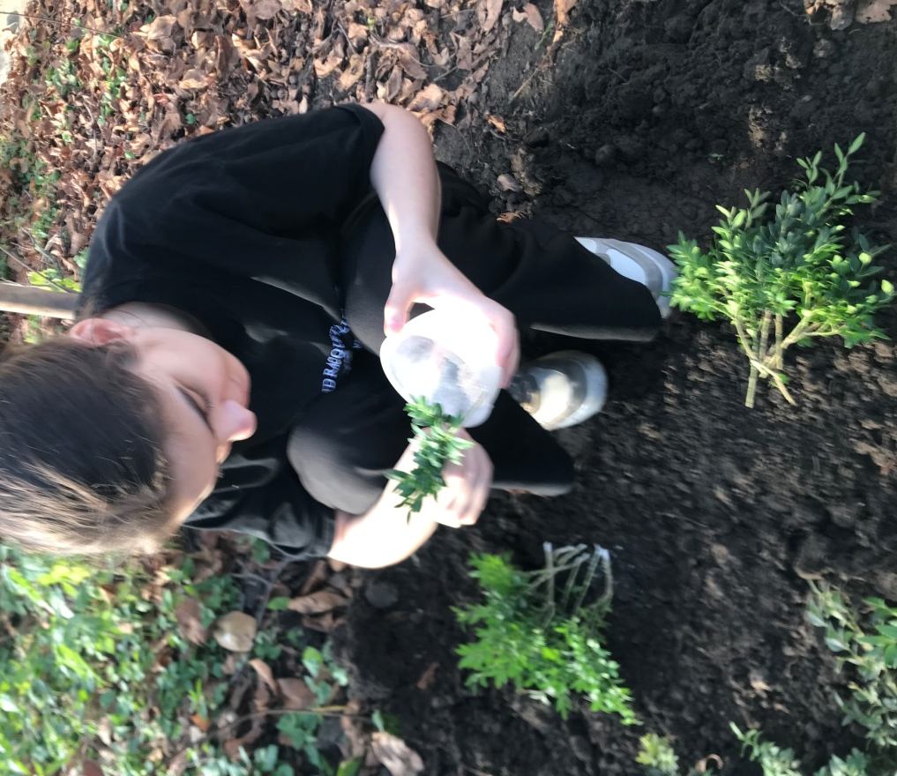
Рис. 3. Обработка кончика черенка Корневином
Температуру воздуха в тени регистрировали уличным спиртовым термометром.
А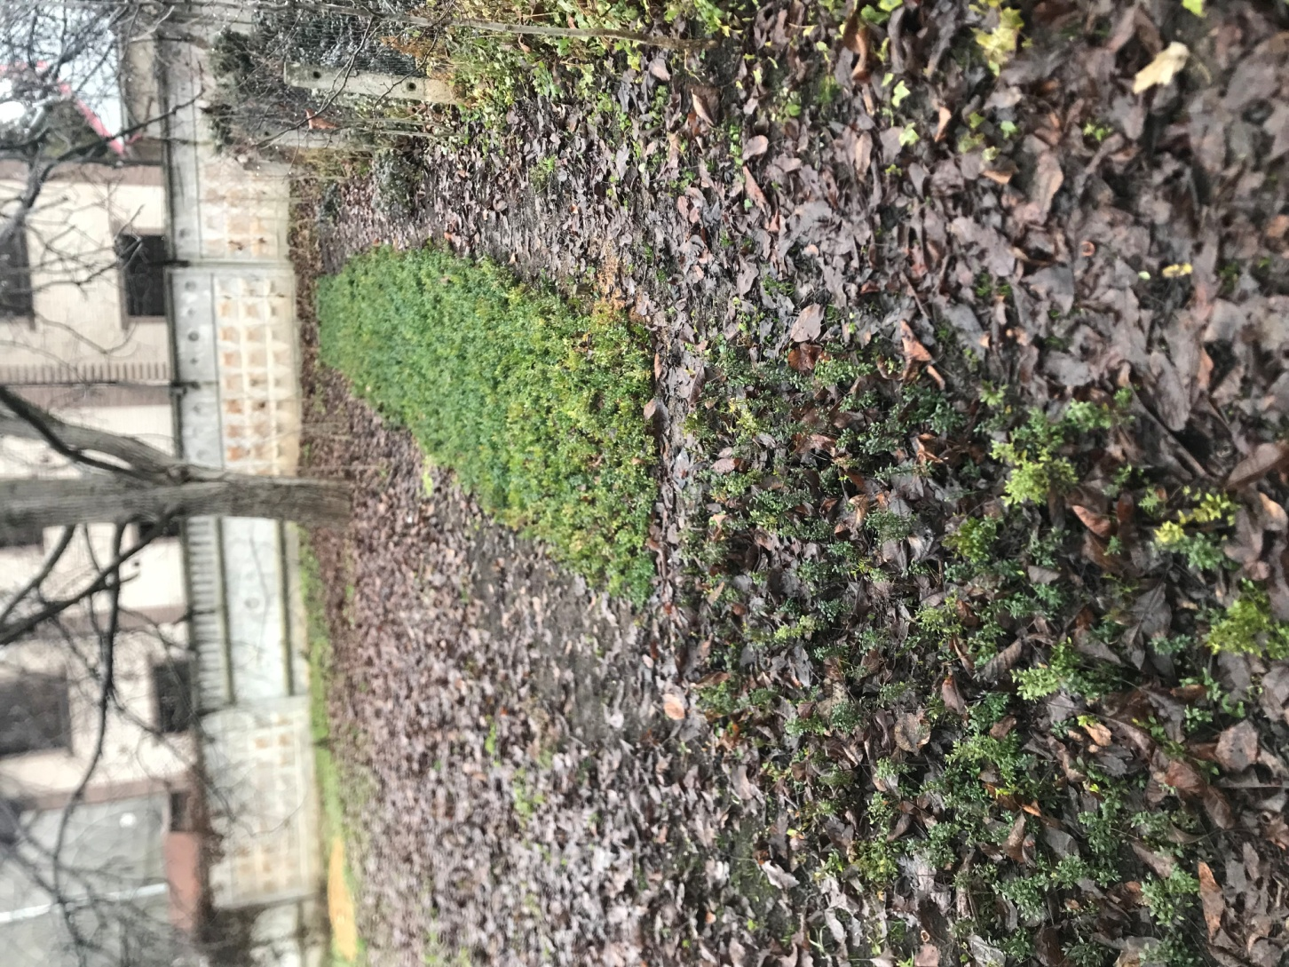 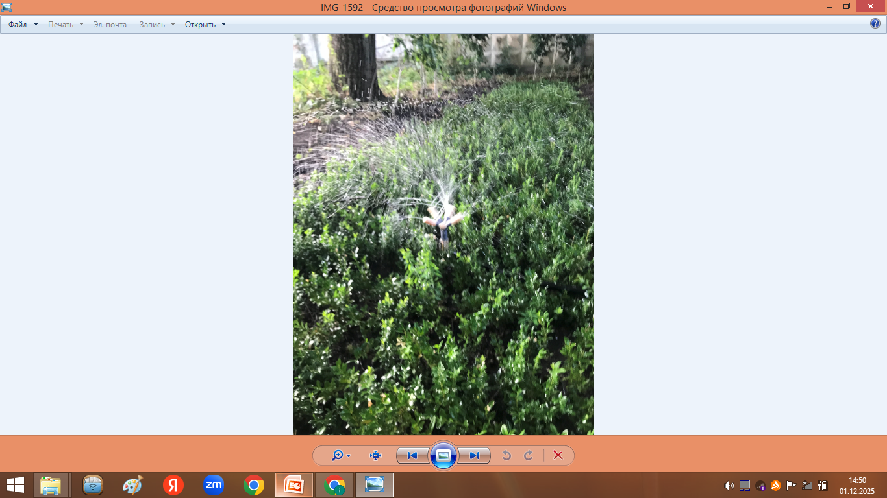 Б
Рис.5. А. Опытная площадка с делянками (контрольная (весенняя) на переднем плане, летние делянки –(опытные) на втором плане; Б -полив
Температура воздуха в тени, на месте закладки опытной площадки, стабильно была на 4-6 ⁰С ниже, чем на открытом солнечном месте.
Массивы данных полуденной температуры в вегетационный период приведены в приложении.
Специалисты советовали мульчировать землю под зиму опилками, чтобы защитить молодые неокрепшие корешки от сильных перепадов температуры грунта. Мы использовали опилки бука средней фракции, накрыв почву на 2- 3 см. (Рис. 6.) На 1 м² делянки использовали 1.5 кг сухих опилок.

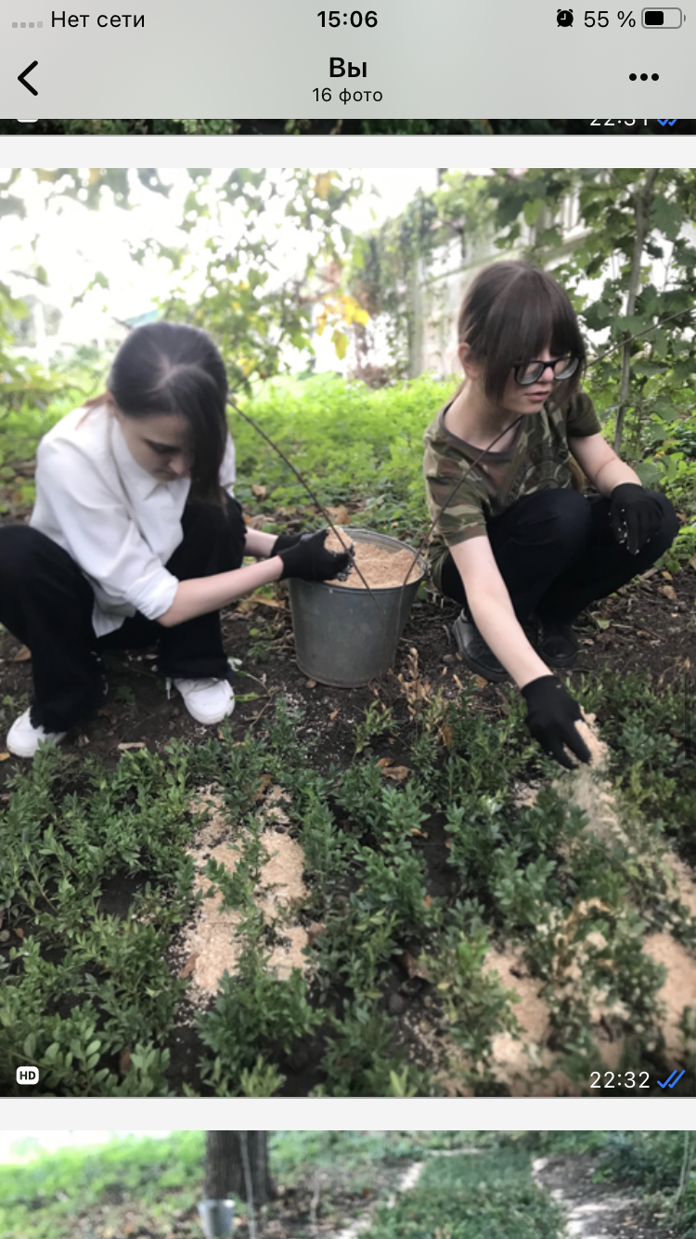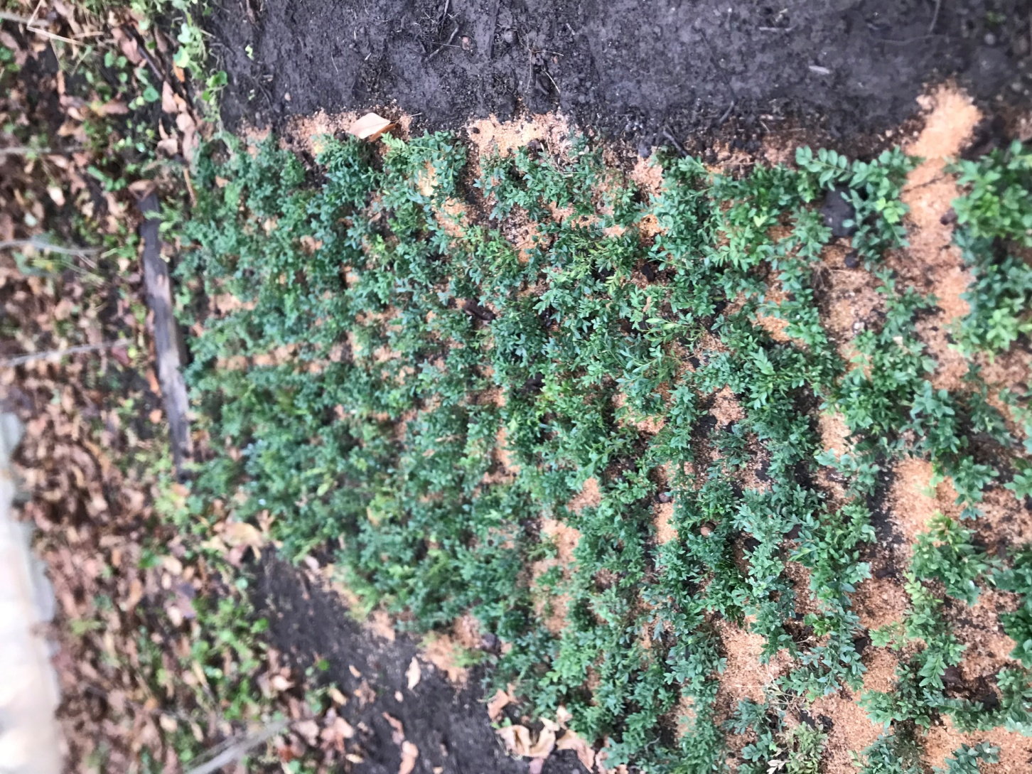
Рис.6. А) Мульчирование почвы опилками, Б) мульчированная делянка

Глава III. РЕЗУЛЬТАТЫ ИССЛЕДОВАНИЙ и их обсуждение

3.1. Учет приживаемости черенков самшита

Учёт приживаемости черенков самшита имеет большое значение, как для научных исследований, так и для практической деятельности в сфере декоративного садоводства и ландшафтного дизайна. Позволяет определить наиболее успешные условия и техники укоренения черенков, что способствует повышению рентабельности и надежности выращивания самшита. Также позволяет совершенствовать технологии и сокращать сроки получения качественного посадочного материала. Высокая приживаемость черенков ведет к снижению затрат на размножение, увеличению ассортимента растений и ускорению озеленительных работ в регионе. Учет и статистический анализ позволяют планировать объемы посадочного материала, что актуально для питомников и предприятий по выращиванию растений.
Таким образом, учет приживаемости это ключевой этап для повышения эффективности размножения самшита, что способствует развитию декоративного садоводства и обеспечению устойчивого ландшафтного озеленения региона.
Средние показатели приживаемости черенков самшита в условиях опыта за вегетационные сезоны 2024 -2025 годов представлены в таблице 1. Учеты проводили в конце периода вегетации саженцев.

Таблица 1. Учет приживаемости высаженных черенков, %
Годы | Варианты опыта
Годы | № 1 | № 2 | № 3 | № 4 | № 5 | № 6 (контроль)
2024 | 94,2 | 88,0 | 88,9 | 79,9 | 73,6 | 95,4
2025 | 93,7 | 87,2 | 88,2 | 78,7 | 72,2 | 95,0
Отклонение 2024/2025 | 0,5 | 0,8 | 0,7 | 1,2 | 1,4 | 0,4

Самый лучший показатель прижившихся черенков у контрольного варианта №6 (весеннего срока посадки) – 95,0 % (табл. 1). Также, на делянке с опытной посадкой №1, когда самшит вступает в фазу начала одревеснения молодых веток, выявлен практически такой же результат – 93,7 % . У данных вариантов посадок во время вегетации есть запас времени для закладки и развития корневой системы, так как они были заложены в более ранние сроки.
Это высокие результаты, учитывая, что для успешного укоренения принята цифра от 75% и выше [2]

Рис. 7. Приживаемость саженцев самшита в условиях опыта (№1-№6),% (2024-2025 гг.)

Опыты показывают высокую приживаемость черенков летней посадки до середины лета (варианты №1,№2,№3). Варианты посадки в более поздние сроки (№4 и №5) также оправдывают себя, но только с более низкими показателями 78,7% и 72,2% (рис. 7.).
Самый низкий результат приживаемости черенков в опытном варианте №5 - 72,2%, что объясняется небольшим запасом времени после посадки для закладки и развития корневой системы. Продолжительные периоды высоких летних температур быстро иссушают грунт и препятствуют высоким темпам корнеобразования.
При сравнении результатов приживаемости черенков в конце вегетационного сезона 2024 г. и конце вегетации 2025 г. обнаружили незначительные отклонения - всего от 0,4%до 1,4% в различных вариантах опыта. Наибольшее отклонение обнаружили в варианте посадки №5 (1,4%) и наименьший - в варианте №6. (приложение 3,таблица 1.) Это подтверждает нашу гипотезу о том, что черенки, у которых больше развилась корневая система, лучше переносят холодные зимние месяцы и весенние перепады температур.
Температурный режим воздуха играет решающую роль в процессе укоренения. Оптимальная температура для укоренения черенков самшита, также как и для большинства культур, составляет 10-20°C. [5]

Рис.8. График, отражающий температурные показатели с количеством дней в в вегетационные сроки самшита в 2024 г.

На графике (рис.8) видно, что в такие оптимальные диапазоны температур во время посадок укладываются значения температур апреля и мая, а летние месяцы оказались довольно жаркими для Нальчика.: крутые пики количества дней с повышенными температурами (в тени 27-31⁰С) в течение всего июля и августа. Это коррелирует с более высокими показателями высыхания черенков в июле и начале августа (варианты посадок №4 и №5), чем в конце июня (вариант посадки №1) (рис.7).
Температурный режим холодных месяцев конца 2024и начала 2025 г. был мягким и благоприятствовал успешной перезимовке саженцев. Температура в зимние месяцы не опускалась ниже -8 ⁰С. Наиболее холодным месяцем был февраль – 17 дней с температурами ниже 0. (приложение 2, рисунок 1). Весенние месяцы были в целом теплыми, в марте наблюдались резкие перепады температур (приложение 4, таблица 1).

3.2. Морфобиологическая оценка саженцев самшита
Морфобиологическая оценка саженцев самшита позволяет определить степень их развития, морфологические особенности и физиологическое состояние, что напрямую влияет на их дальнейшую адаптацию и успех при высадке в ландшафтных условиях. Помогает выявить наиболее жизнеспособные и перспективные растения, что важно для формирования качественного посадочного материала и повышения его выживаемости.
В первый год , после посадки черенков происходит закладка корневых меристем, начало роста корней и их созревание. Только после окончания созревания корней, когда они достигают 3-5 см и более происходит процесс вегетации зеленой массы. Для оценки степени развития корневой системы, к концу вегетационного сезона - в ноябре 2024 г., выкапывали пробную партию черенков на каждой делянке по общепринятой методике «линейного метра», выкапывая экземпляры двух рядков (рис.9), прилегающих с одной стороны к деревянной линейке, равной 1 метру [2].

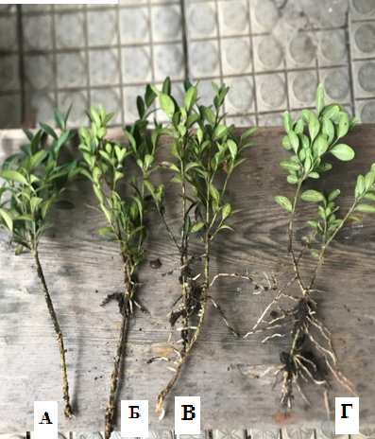
Рис.9.Пробные образцы черенков, с корнеобразованием на контрольном варианте (конец ноября 2024 г.). Подписи: А- корни начали закладываться,
Б-В - корни развились от 1-до 3 см, Г - корни более 3-5 см.

Черенки, которые ушли в зиму с недоразвитыми корнями (рис.9. А), находились в «зоне риска», зачатки корней и концевые меристемы могли замерзнуть.

Результаты отбора проб представлены в таблице 2.

Таблица 2. Развитие корневой системы к концу вегетационного сезона 2024 ,%
Показатели корневой системы (длина) | Варианты опыта
Показатели корневой системы (длина) | № 1 | № 2 | № 3 | № 4 | № 5 | № 6 (контроль)
Образование каллюса, зачаточные корни- менее 1 см | 61,5 | 68,8 | 74,2 | 84,1 | 88,1 | 16,8
Основные корни развились  от 1-до 3 см | 20.5 | 17,4 | 16,9 | 10,4 | 8,8 | 50,4
Основные корни более 3-5 см | 18,0 | 13,8 | 8,9 | 5,5 | 3,1 | 32,8

В табличных данных (табл.2) показано, что в варианте контрольной посадкис преобладают черенки ,у которых корни развились от 1-3 см (50,4%,) и более 3-5 см (32,8%), тогда как у вариантов опытных посадок №4 и №5 преобладают зачаточные корни менее 1см - 84,1% и 88,1% соответственно. Эти цифры коррелируют с цифрами приживаемости черенков в вариантах посадок и объясняют факты высокой приживаемости в варианте посадки в весенние сроки (№6) и низкие показатели приживаемости в варианте №4 и №5.
Прирост высоты саженцев напрямую связан с показателем степени развития корневой системы. Учет активности ростовых процессов представлен в таблице 3.

Таблица 3. Учет активности ростовых процессов ,%
Год | Варианты опыта
Год | № 1 | № 2 | № 3 | № 4 | № 5 | № 6 (контроль)
2025 июнь | 38,5 | 31,2 | 25,8 | 15,9 | 11,9 | 83,2
2025 октябрь | 95,3 | 93,4 | 90,3 | 85,7 | 82,3 | 100

Из табличных данных (табл. 3) выявлена низкая доля саженцев с приростом в высоту в опытных вариантах №4 и №5 (15,9% и 11,9% соответственно) в конце первой волны вегетации 2025 г. (начало июня). К концу вегетационного сезона 2025г. (октябрь) количество саженцев с приростом в высоту на них заметно увеличилось: (85,7 % и 82%,7 соответственно). К контрольном варианте №6 высокий показатель активности ростовых процессов, как в первую волну вегетации 2025 года (83,2%), так и в последующие (100% активности у всех выживших черенков).
Из табличныех данных видно, что саженцы, которые перенесли первую зимовку успешно продолжают вегетацию в следующем сезоне. Для созревания корня и начала массовой вегетации черенкам из варианта посадки №6 потребовался ровно год, тогда как саженцы на опытных летних вариантах вегетируют недружно. Сроки массовой вегетации сдвинуты к концу лета и к осени и составляют в среднем 14- 15 месяцев.
Таким образом, по результатам наших наблюдений над черенками различных сроков посадки в летний период выявили, что оптимальным временем для черенкования является период с последней декады июня до середины июля включительно.

3.3. Оценка заселенности посадок самшита огневкой
Последние 5 лет на территории ЭБЦ наблюдались повреждения самшита от заселенности огневкой самшитовой Cydalima perspectalis (Walker, 1859), поэтому проводились систематические профилактические обработки.
Опытную площадку с черенками самшита от огневки обрабатывали препаратом Актеллик (2 мл/л) с месячным интервалом, что совпадает с жизненным циклом огневки самшитовой. В конце вегетационного сезона 2024 и 2025 годов фиксировали данные визуальной оценки в таблице 4.
Для определения заселенности посадок огневкой была использована стандартная шкала для определения поврежденности листьев вредителем (глава II):
0 балл — повреждения отсутствуют;
1 балл — слабая поврежденность, 5% листовой поверхности.

Таблица 4. Оценка заселенности посадок самшита огневкой, балл

Годы |  | Опытные варианты
Годы | № 1 | № 2 | № 3 | № 4 | № 5 | № 6 (контроль)
2024 | 1 | 0 | 0 | 0 | 0 | 1
2025 | 0 | 0 | 0 | 0 | 0 | 0

В табличных данных (табл.3) показано, что в вариантах контрольной и опытных посадок наблюдается слабая поврежденность (№1, №6) или отсутствие повреждений огневкой (№2, №3, №4, №5).
Объяснить это можно тем, что обработку начали Актелликом в мае, но в апреле (вариант посадки №6) 2024 г. из-за продолжительных высоких температур воздуха (до 28 градусов) произошло преждевременное отрождение куколок огневки.
При осмотре опытной площадки в конце вегетационного сезона 2025 года новых повреждений на листьях не обнаружено.

ВЫВОДЫ:
В результате проведенной работы мы выполнили все поставленные задачи и при сравнительной оценке сроков посадки в вариантах опытов выявили следующие результаты:
1. Наилучшим сроком для посадки саженцев самшита является традиционная весенняя посадка - №6 (95,0 %) - приживаемость максимальная.
2. Результаты наблюдений за летними посадками показал высокую приживаемость в вариантах №1(93,7%), №2 (87,2%), №3 (87,2%), что соответствует срокам посадки в конце июня, начале и середине июля. Варианты посадок №4 и №5 показали более низкую приживаемость – (78,7%) и (72,2%) соответственно, что связано с недостаточным развитием корневой системы перед зимовкой.
3. В вариантах контрольной и опытных посадок слабая поврежденность (№1, №6) или отсутствие повреждений огневкой (№2, №3, №4, №5).

Заключение

Мы рекомендуем летние посадки черенков самшита в конце июня и до середины июля включительно (варианты посадок №1, №2, №3), наряду с традиционной весенней посадкой (№6). Более поздние сроки посадки летом заметно снижают приживаемость саженцев в связи с недостаточным развитием корня перед зимовкой.
Специальной краеведческой литературы по данной тематике в регионе недостаточно, поэтому результаты работы будут представлены лаборантам-цветоводам эколого-биологического центра и педагогам, занимающимся исследовательской и проектной деятельностью. Планирую продолжить популяризацию знаний о черенковании самшита вечнозелёного и основах растениеводства среди сверстников, так как считаю, что интерес к изучению природы способствует релаксации и снижению стресса, что важно в современном мире. Я показываю своим примером, что в силах умножать природные ресурсы и компенсировать их потребление.
В моих планах продолжить исследовательскую работу по черенкованию самшита в периоды осень-зима без укрытия в условиях г.о. Нальчик.
Выражаем благодарность за консультативную помощь и подробное интервью агроному МБУ «Горзеленхоз» Курзиной Людмиле Георгиевне, и сотрудникам – лаборантам ГБУ ДО ЭБЦ Гордиенко Ирине Васильевне и Кондрашовой Любови Яковлевне.

Литература

1.Аксенов Е.С., Аксенова Н.А. Декоративное садоводство. М.: АСТ-ПРЕСС, 2001. С 114.
2.Доспехов Б.А. Методика полевого опыта. М.: Агропромиздат,1985.
3.Никитинский Ю.И., Соколова Т.А. Декоративное древоводство. Учебное пособие для вузов. М.; Агропромиздат, 1990.С. 19, 115.
4. Мак-Миллан Броуз Ф. М15 Размножение растений: Пер. с англ.. М.: Мир, 1992. С. 6, 136-137
5.Мулкиджанян Я.И., Соколова Т.А. Древесно-кустарниковые питомники и основы дендрологии.М.: Агропромиздат, 1989. С. 146, 148-150
6. Поликарпова Ф.Я., Пилюгина В.В. Выращивание посадочного материала зеленым черенкованием.М.,1991. С. 4-7, 29,40, 48-50,77-81.
7. Юскевич Н.Н., Лунц Л.Б. Озеленение городов России. М. Россельхозиздат, 1986. 158 с.

Интернет-источники
8. Отговорила роща на Кавказе. Дата обращения: 21 августа 2017. Архивировано 21 августа 2017 года.
9. Трохов Е. C., Каурова Э. Г. Самшитовая огнёвка — инвазионный вид-паразит самшитовых рощ Архивная копия от 8 мая 2016 на Wayback Machine
10.https://ru.wikipedia.org/wiki/%D0%A1%D0%B0%D0%BC%D1%88%D0%B8%D1%82
11. Эксперт назвал сроки восстановления краснокнижного самшита в Сочи. РИА Новости (12 июня 2019). Дата обращения: 16 октября 2021. Архивировано 16 октября 2021 года
12. https://clck.ru/3Qwecd. Нальчик - Материал из Википедии — свободной энциклопедии

Приложение 1

Топиарная стрижка самшита

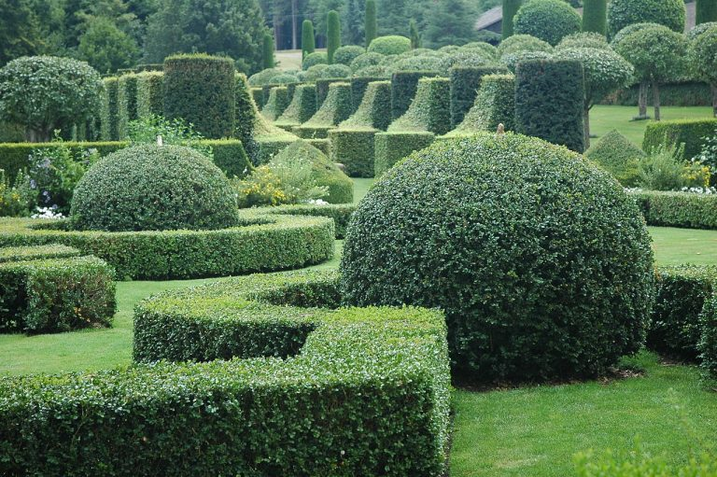

Рисунок 1. Фигурная стрижка самшита
(источник:https://fermilon.ru/sad-i-ogorod/dekorativnye-kustarniki/strizhka-samshita-vesnoy-i-osenyu.html )

Белые фигуры из древесины самшита


Рисунок 2. Древесина самшита –поделочный материал

Приложение 2

Рисунок 1. График, отражающий температурные показатели с количеством дней в холодные месяцы (ноябрь-декабрь 2024 г. и январь-март 2025 г.)

Рисунок 2. График, отражающий температурные показатели с количеством дней в в вегетационные сроки самшита в 2025 г.

Приложение 3
Таблица 1. Учет приживаемости высаженных черенков, %

Год, сезон | Показатели | №1 | №2 | №3 | №4 | №5 | №6
2024, конец вегетации | Количество высаженных черенков, шт | 1218 | 1218 | 1218 | 1218 | 1218 | 1218
2024, конец вегетации | Количество высохших черенков, шт | 71 | 146 | 135 | 245 | 322 | 56
2024, конец вегетации | Количество высохших черенков, % | 5,8 | 12,0 | 11,1 | 20,1 | 26,4 | 4,6
2024, конец вегетации | Приживаемость высаженных черенков,%,% | 94,2 | 88,0 | 88,9 | 79,9 | 73,6 | 95,4
2025  конец вегетации | Количество высохших черенков, шт | 77 | 156 | 144 | 260 | 339 | 61
2025  конец вегетации | Количество высохших черенков, % | 6,3 | 12,8 | 11,8 | 21,3 | 27,8 | 5,0
2025  конец вегетации | Приживаемость высаженных черенков,% | 93,7 | 87,2 | 88,2 | 78,7 | 72,2 | 95,0
2025  конец вегетации | Отклонение параметра приживаемости2024/2025,% | 0,5 | 0,8 | 0,7 | 1,2 | 1,4 | 0,4

Приложение 4

Таблица 1.Температура воздуха в тени на опытном участке ГБУ ДО ЭБЦ г. Нальчик

Апрель, 2024 год,  число | t⁰ в тени | Май, 2024 год, число | t⁰ в тени | Июнь, 2024 год, число | t⁰ в тени | Июль,  2024 год, число | t⁰ в тени | Август,  2024 год,  число | t⁰ в тени | Сентябрь,  2024 год, число | t⁰ в тени
1 | 21 | 1 | 14 | 1 | 20 | 1 | 24 | 1 | 23 | 1 | 28
2 | 23 | 2 | 15 | 2 | 24 | 2 | 20 | 2 | 28 | 2 | 30
3 | 23 | 3 | 14 | 3 | 25 | 3 | 24 | 3 | 27 | 3 | 31
4 | 19 | 4 | 12 | 4 | 28 | 4 | 28 | 4 | 29 | 4 | 28
5 | 18 | 5 | 5 | 5 | 29 | 5 | 31 | 5 | 28 | 5 | 20
6 | 16 | 6 | 11 | 6 | 30 | 6 | 31 | 6 | 26 | 6 | 17
7 | 18 | 7 | 11 | 7 | 23 | 7 | 28 | 7 | 25 | 7 | 20
8 | 19 | 8 | 16 | 8 | 24 | 8 | 31 | 8 | 25 | 8 | 19
9 | 18 | 9 | 13 | 9 | 22 | 9 | 28 | 9 | 28 | 9 | 24
10 | 11 | 10 | 11 | 10 | 22 | 10 | 26 | 10 | 28 | 10 | 29
11 | 16 | 11 | 15 | 11 | 22 | 11 | 25 | 11 | 25 | 11 | 28
12 | 23 | 12 | 15 | 12 | 25 | 12 | 27 | 12 | 28 | 12 | 23
13 | 23 | 13 | 8 | 13 | 26 | 13 | 26 | 13 | 28 | 13 | 24
14 | 17 | 14 | 7 | 14 | 25 | 14 | 26 | 14 | 25 | 14 | 24
15 | 21 | 15 | 8 | 15 | 28 | 15 | 28 | 15 | 25 | 15 | 21
16 | 26 | 16 | 12 | 16 | 26 | 16 | 30 | 16 | 22 | 16 | 22
17 | 28 | 17 | 11 | 17 | 25 | 17 | 30 | 17 | 22 | 17 | 21
18 | 28 | 18 | 15 | 18 | 27 | 18 | 28 | 18 | 23 | 18 | 16
19 | 25 | 19 | 15 | 19 | 26 | 19 | 28 | 19 | 27 | 19 | 16
20 | 22 | 20 | 21 | 20 | 28 | 20 | 28 | 20 | 26 | 20 | 16
21 | 21 | 21 | 23 | 21 | 23 | 21 | 26 | 21 | 27 | 21 | 19
22 | 17 | 22 | 22 | 22 | 25 | 22 | 30 | 22 | 28 | 22 | 22
23 | 20 | 23 | 20 | 23 | 26 | 23 | 29 | 23 | 26 | 23 | 19
24 | 17 | 24 | 20 | 24 | 28 | 24 | 22 | 24 | 24 | 24 | 20
25 | 21 | 25 | 13 | 25 | 27 | 25 | 23 | 25 | 22 | 25 | 20
26 | 20 | 26 | 14 | 26 | 18 | 26 | 25 | 26 | 20 | 26 | 17
27 | 23 | 27 | 19 | 27 | 20 | 27 | 21 | 27 | 27 | 27 | 16
28 | 24 | 28 | 18 | 28 | 21 | 28 | 20 | 28 | 27 | 28 | 21
29 | 25 | 29 | 22 | 29 | 22 | 29 | 26 | 29 | 27 | 29 | 21
30 | 17 | 30 | 24 | 30 | 24 | 30 | 28 | 30 | 28 | 30 | 22
 |  | 31 | 26 |  |  | 31 | 23 | 31 | 26
Октябрь,  2024 год, число | t⁰ в тени | Ноябрь,  2024 год, число | t⁰ в тени | Декабрь  2024 год, число | t⁰ в тени | Январь,  2025 год, число | t⁰ в тени | Февраль  2025 год,  число | t⁰ в тени | Март,  2025 год, число | t⁰ в тени
1 | 16 | 1 | 17 | 1 | 2 | 1 | 10 | 1 | 3 | 1 | -4
2 | 15 | 2 | 18 | 2 | -1 | 2 | 14 | 2 | 2 | 2 | -1
3 | 17 | 3 | 11 | 3 | 0 | 3 | 13 | 3 | 9 | 3 | -3
4 | 20 | 4 | 8 | 4 | 3 | 4 | 11 | 4 | 4 | 4 | 3
5 | 22 | 5 | 6 | 5 | 4 | 5 | 1 | 5 | 0 | 5 | 6
6 | 23 | 6 | 8 | 6 | 3 | 6 | 2 | 6 | -1 | 6 | 15
7 | 24 | 7 | 13 | 7 | 2 | 7 | 7 | 7 | -3 | 7 | 21
8 | 20 | 8 | 14 | 8 | 4 | 8 | 9 | 8 | -4 | 8 | 17
9 | 22 | 9 | 12 | 9 | 6 | 9 | 15 | 9 | -6 | 9 | 14
10 | 20 | 10 | 12 | 10 | 7 | 10 | 12 | 10 | -2 | 10 | 8
11 | 17 | 11 | 5 | 11 | 10 | 11 | 5 | 11 | 1 | 11 | 16
12 | 15 | 12 | 4 | 12 | 6 | 12 | 12 | 12 | 2 | 12 | 21
13 | 14 | 13 | 6 | 13 | 4 | 13 | 12 | 13 | -4 | 13 | 25
14 | 11 | 14 | 8 | 14 | -4 | 14 | 4 | 14 | 2 | 14 | 26
15 | 12 | 15 | 10 | 15 | 3 | 15 | 1 | 15 | 8 | 15 | 26
16 | 16 | 16 | 8 | 16 | 5 | 16 | 6 | 16 | 3 | 16 | 28
17 | 12 | 17 | 6 | 17 | 5 | 17 | 7 | 17 | 0 | 17 | 26
18 | 9 | 18 | 7 | 18 | 4 | 18 | 5 | 18 | -5 | 18 | 20
19 | 9 | 19 | 8 | 19 | 3 | 19 | 3 | 19 | -5 | 19 | 7
20 | 9 | 20 | 11 | 20 | 6 | 20 | 5 | 20 | -8 | 20 | 2
21 | 7 | 21 | 9 | 21 | 3 | 21 | 8 | 21 | -7 | 21 | 3
22 | 10 | 22 | 8 | 22 | 0 | 22 | 0 | 22 | -8 | 22 | 4
23 | 14 | 23 | 10 | 23 | 10 | 23 | 3 | 23 | -5 | 23 | 5
24 | 16 | 24 | 9 | 24 | 1 | 24 | 9 | 24 | -2 | 24 | 10
25 | 13 | 25 | 4 | 25 | 1 | 25 | 8 | 25 | -2 | 25 | 14
26 | 7 | 26 | 4 | 26 | 2 | 26 | 1 | 26 | -7 | 26 | 14
27 | 11 | 27 | 3 | 27 | 0 | 27 | 3 | 27 | -1 | 27 | 15
28 | 14 | 28 | 2 | 28 | 0 | 28 | 5 | 28 | -3 | 28 | 10
29 | 16 | 29 | 5 | 29 | 0 | 29 | 7 |  |  | 29 | 8
30 | 16 | 30 | 3 | 30 | 2 | 30 | 8 |  |  | 30 | 17
31 | 17 |  |  | 31 | 10 | 31 | 1 |  |  | 31 | 19

